ime i prezime učenika:
Škola:
Datum:
GEA 1
Dragi učenici
danas učimo novo gradivo u nastavnoj jedinici „Tekućice i stajaćice“.
Trebamo ostvariti sljedeće ishode učenja:
GEO OŠ B.6.5. Učenik opisuje atmosferu i vrijeme, objašnjava najvažnije klimatske elemente, prikuplja i analizira podatke o vremenu te obrazlaže važnost vremenske prognoze.
GEO OŠ B.6.6. Učenik objašnjava složene utjecaje na obilježja klime, uspoređuje klimatske dijagrame te čita kartu klasifikacije klima.
- opisuje atmosferu te položaj i važnost atmosfere
- opisuje vrijeme subjektivno i objektivno
- obrazlaže važnost prikupljanja podataka o vremenu i važnost vremenske prognoze
- razlikuje vrijeme i klimu

+ MPT očekivanja koja se daju online ostvariti

OVDJE PIŠEMO ISHODE KOJI SU ISTOVJETNI ISHODIMA U PRIPEMAMA ZA REDNOVNU NASTAVU+ MPT (PO POTREBI)

Nastavna cjelina
VRIJEME I KLIMA
Nastavna jedinica
Vrijeme i klima
Tip nastavnog sata
obrada

AKTIVNOSTI/ZADATCI

- Otvori udžbenik na 74. i 75. str., pročitaj nastavne sadržaje u udžbeniku.
- Uz pomoć geografske karte u atlasu na 20. str. upiši u slijepu kartu koja se nalazi u prilogu - flišna područja u Hrvatskoj: unutrašnjost Istre, Ravni kotari, Konavle, otok Krk, otok Brač, otok Pag i otok Rab
- Pogledaj video prilog na sljedećoj internet poveznici
https://www.youtube.com/watch?v=dWqEQEoMlC4
- Prepiši priloženi plan ploče u svoju bilježnicu.
- Riješi izlaznu karticu.
- Riješi zadatke u radnoj bilježnici od 88. do 91. str.

MATERIJALI ZA RAD
UDŽBENIK 74. – 75. str.
RADANA BILJEŽNICA 88. – 91. str.
GEOGRAFSKI ATLAS 20. str.

DIGITALNE POVEZNICE
https://www.youtube.com/watch?v=dWqEQEoMlC4

NAPOMENA: U prilogu vam šaljem plan ploče i zadatke za pomoć u učenju.
Fotografije obavljenih zadataka pošaljite do ____________________ (datum) do ______ sati na sljedeću mail adresu _______________________.

Nastavna cjelina
RELJEF
Nastavna jedinica
Reljef Primorske Hrvatske - ostali reljefni oblici
Tip nastavnog sata
obrada

Dragi učenici,
danas učimo nove nastavne sadržaje u nastavnoj jedinici „Reljef Primorske Hrvatske - ostali reljefni oblici“.
Trebamo ostvariti sljedeće ishode učenja:
GEO OŠ B.C.5.5. Učenik uspoređuje reljefna obilježja panonskoga i dinarskoga prostora Hrvatske te ih vrednuje kao životni prostor.
- navodi i opisuje primjere reljefnih oblika s pomoću grafičkih prikaza i fotografija

osr A.2.3. Razvija osobne potencijale.
osr A.2.4. Razvija radne navike.
odr A.2.2. Uočava da u prirodi postoji međudjelovanje i međuovisnost.
HJ A. 5.3. Učenik čita tekst, izdvaja ključne riječi i objašnjava značenje teksta.

GEA 1
ime i prezime učenika:
Škola:
Datum:

Sažetak /plan školske ploče

RELJEFNA OBILJEŽJA PRIMORSKE HRVATSKE
OSTALI RELJEFNI OBLICI
OBALNI RELJEF
  - nastao radom mlata valova
  - obala visoka i stjenovita

OSTALI RELJEFNI OBLICI
  - flišna pobrđa i udoline- važna poljoprivredna područja
  - Ravni kotari, Konavle, unutrašnjost Istre, otoci Krk, Rab, Pag, Brač
  - naplavne ravnice rijeka: Mirne (šume hrasta lužnjaka) i Neretve (poljoprivreda)
  - praporna područja- otoci Susak i Unije

DODATNI ZADATCI/listić
Prilog 1.
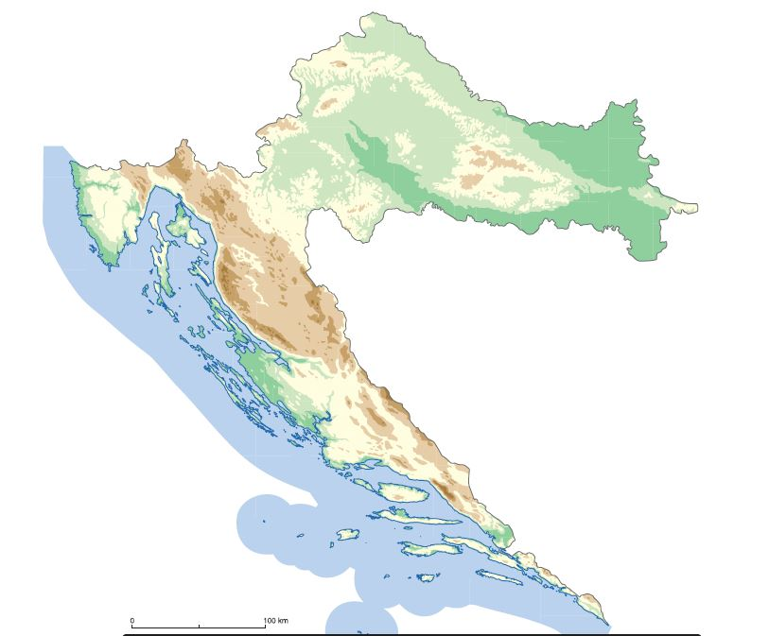
Prilog 2.
Izlazna kartica

Ime i prezime: _______________________________________________

Vezano uz temu današnjeg nastavnog sata navedi:
3 informacije koje misliš da znaš:
___________________________________________________________________________________
___________________________________________________________________________________
___________________________________________________________________________________
2 informacije koje su ti nejasne:
___________________________________________________________________________________
___________________________________________________________________________________
1 informaciju u koju si potpuno siguran/a: ___________________________________________________________________________________

